МБОУ Завражная СОШ»

Учитель технологии

Шешина Галина Александровна

**Конспект урока по технологии**

**на тему «Думай о пенсии смолоду, или как формируется пенсия»**

по финансовой грамотности в 11 классе

с поддержкой ИКТ

**Апрель 2021**

*«Твоя будущая пенсия зависит от тебя,*

*сделай её достойной».*

**Тема урока: «Думай о пенсии смолоду, или как формируется пенсия».**

**Цель урока:**

1.Формировать представление об  основных положениях пенсионного обеспечения в России;

2.Создать условия для формирования  понимания  личной ответственности  каждого за свою будущую пенсию.

3.Способствовать формированию у молодёжи  новой «пенсионной культуры», ответственности.

**Задачи:**

* Рассмотреть сущность пенсионной системы Российской Федерации.
* Способствовать формированию гражданско-правовой грамотности, овладению *основными видами публичных выступлений (высказывание, монолог, дискуссия), следованию этическим нормам и правилам ведения диалога* (диспута), применению полученных знаний для определения экономически рационального, правомерного поведения и порядка действий в конкретных ситуациях.
* Воспитывать уверенность в завтрашнем дне, уважение к старости.

Задачи урока реализуются через следующие аспекты:

**Образовательный:** формирование представления о понятии пенсия, пенсионный фонд, пенсионная система, виды пенсий, пенсионная формула и т.д.

**Развивающий:** формирование навыков познавательной деятельности, умения анализировать делать самостоятельные обоснованные выводы; развивать коммуникативные способности учащихся; совершенствование навыки самостоятельной и групповой работы; развитие навыков смыслового чтения и работы с информацией; расширение лексического запаса.

**Воспитательный: формировать интерес к финансовой грамотности,** формирование способности к экономическому развитию, реализация творческого потенциала и моральных норм; овладение формами и методами самовоспитания: самокритика; формировать ответственное отношение к пенсии, как к лучшей оценке результата той трудовой и социальной жизни, в которую вступают завтра выпускники.

**Социализации:** приобретение опыта взаимодействия, совместной деятельности и общения со сверстниками.

**Планируемые результаты**

**Личностные**:

• понимание личной ответственности за решения, принимаемые по подготовке к будущей жизни в сфере формирования будущей пенсии.

**Предметные:**

•понимать что, будущая пенсия зависит от тебя, и надо сделай её достойной;

• различать виды пенсий;

**Метапредметные:**  
• осуществлять поиск информации, необходимой для выполнения поставленных задач;

• самостоятельно выражать свои мысли

• работать в команде.

**Результаты.**

**Личностные результаты: *(личностные УУД)***

- понимание культурного многообразия мира, уважения к истории своего народа;

- формирование устойчивого познавательного интереса;

**-** формированию у молодёжи  новой «пенсионной культуры», ответственности.

**Метапредметные результаты:** умение осознанно использовать экономические термины в соответствии с задачами коммуникации; планирование и регуляция  своей деятельности.

**Метапредметные:** *(познавательные (в том числе, основы проектной деятельности, основы работы с текстом, основы ИКТ -компетентности), регулятивные, коммуникативные УУД)*

- способность сознательно организовывать и регулировать свою учебную деятельность;

- выработка умений работать с учебной информацией;

- готовность к сотрудничеству с соучениками;

- осуществление индивидуальной образовательной траектории;

- формирование умения определять цели своей деятельности и представлять её результаты; анализировать вопросы, формулировать ответы; выбирать и использовать нужные средства для учебной деятельности; осуществлять самоконтроль и самооценку;

- стратегия смыслового чтения и работа с текстом: поиск информации и понимание прочитанного; делать выводы из сформулированных посылок;

- вступление в речевое общение; планирование способа взаимодействия.

**Предметные*: (знания, умения, представления****)*

**Научатся:**  самостоятельно строить рассказ на основе работы с текстом учебника и других источников, выделять в тексте главное.

**Получат возможность научиться:**давать оценку экономическим событиям и процессам, деятельности исторических личностей.

**УУД личностные:**  Л1 – ориентирование в системе моральных норм и ценностей.

**УУД регулятивные:**

Р1 – целеполагание и планирование своей деятельности;

Р2 – осознанно и произвольно строит речевые высказывания в устной и письменной форме;

Р3 – контролировать т и оценивать свои действия, как по результату, так и по способу действия.

**УУД познавательные:**

П1 – определяют основную и второстепенную информацию;

П2 – строят логические рассуждения, включающие установление причинно-следственных связей.

**УУД коммуникативные:**

К1 – приобретают  опыт  работы в группе;

К2 – практическое усвоение  морально-этических принципов общения и сотрудничества.

**Оборудование.**

Презентации «Все для будущей пенсии», видеоролик «Думай о пенсии смолоду» «Яндекс. Видео», мультфильм «Пенсия» (yotube.com), раздаточный материал учебники, аудиозаписи онлайн-урока «Всё о будущей пенсии»,

- компьютер;

- интерактивная доска для заполнения таблицы;

- мультимедийный проектор;

- кейс - пакет для работы в группах;

**Тип урока**: освоение новых знаний.

**Форма занятия:** исследование в процессе деятельности.

**Технология:** проблемное обучение.

**Методы и приемы:** Активные методы обучения: кейс-метод, проблемный метод; синквейн, групповое обучение.

**Текстоориентированный** (выбор необходимой информации из текста)

**Коммуникативный (**работа в группах, развитие связной речи)

**Интегрированный** (связь с информатикой, обществознанием, правом)

**Личностно-ориентированный** (привитие финансовой просвещённости)

Урок нужно построить так, чтобы он был продуктивным, интересным и изначально стремится установить сотрудничество между учителем и детьми.

**Актуальность проведения данного урока:**

Современная школа обучает детей всему: читать, писать, считать, готовит к реальной жизни, к трудностям на пути взросления и становления личности во всех сферах жизни, в особенности в вопросах финансового образования. Финансовая грамотность уже признана в мире таким же необходимым жизненным умением в 21 веке, как чтение и письмо

**План изучения темы урока:**

1.История пенсий в России.

2.О пенсионном фонде РФ.

3.Как устроена пенсионная система России.

4.Для чего нужен СНИЛС и трудовая книжка?

5.Виды пенсий в России.

6.Как сформировать достойную пенсию.

**Структура урока включает в себя следующие этапы:**

|  |  |  |
| --- | --- | --- |
| **Этапы** | **Продолжительность** | **Действия учащихся при выполнении заданий или типы заданий для учащихся** |
| 1. Оргмомент | 1 мин | Приветствие |
| II. Обсуждение базовых понятий |  |  |
| 2.1. Мотивация | 8 мин | Просмотр мультфильма «Пенсия». Учащиеся участвуют в обсуждении мультфильма и формулируют проблему урока.  Формирование групп (две группы) |
| 2.2  2.3  2.4 | 15 мин | «Экскурсия в прошлое» о пенсионном обеспечении в России с использованием презентации «Думай о будущей пенсии» и учебник.  Аудиоматериал выступления работника ЦБ РФ Ольшанской Е.Н. о пенсионном фонде России.  СНИЛС и ТРУДОВАЯ КНИЖКА - конкурс капитанов групп на интересное сообщение об этих документах и составить  СИНКВЕЙНЫ |
| 2.5. Работа в группах |  | Работа с кейс-пакетами: *пенсионная формула.* Команды получают задание вспомнить пенсионную формулу и решить задачу по начислению пенсии |
| III. Формирование умения определять и оценивать варианты будущей пенсии | 10 мин | «Мозговой штурм»: Используя слайды и учебники, ребята делятся знаниями о видах пенсий и заполняют таблицу «за» и «против» проблемы урока.  Просмотр видеоролика «Думай о пенсии смолоду». |
| IV.Заключительный этап урока | 5 минут | Практико – аналитическое задание по развитию личностных и коммуникативных УУД.  **БЛИЦ - ТУРНИР капитанов** |
| IV. Подведение итогов урока | 4 мин | 1.Тестирование  2.Рефлексия: учащиеся отвечают на вопросы учителя. |
| V. Обсуждение домашнего задания | 2 мин | Тест по теме «Пенсионная система в РФ» |

1.На **организационном этапе** урока нужно создать эмоциональный настрой к предстоящей работе.

***Учитель:*** *Древнегреческий учёный Пифагор выделил 4 периода жизни человека:*

*1.Период становления до 20 лет - это весна.*

*2.Период молодости с 20 до 40 лет – это лето*

*3. Период зрелости, когда человек находится в расцвете сил с 40 до 60 лет - это осень.*

*4.Период старения с 60 до 80 лет – это зима.*

*Весну и лето мы очень любим. Это тепло, радость, веселье, беззаботность, как и ваша юность и молодость. Но за летом приходит осень и наконец, наступает холодная зима, которую мы терпим из-за зимних забав. Мы его побаиваемся немного, но она обязательно придёт. Это закон природы.*

*Чтобы повести зиму легко, беззаботно, нужно подготовиться к ней летом.*

*Так и* ***старость****, ребята. Она следует за молодостью. Каждый из вас в своё время достигнет пенсионного возраста.*

***Нужно ли сегодня думать о будущей пенсии?*****(Проблема урока***)*

**2.При определении темы урока использовала поисково-исследовательский метод.**

***Учитель:*** *В молодости нам хватает силы и здоровье, чтобы обеспечить свою жизнедеятельность. А в старости как? Как обеспечить себе достойное существование? Кто поможет вам ещё в старости, кроме своих родных?* ***(Государство****)*

*Как?* ***(с помощью пенсионного обеспечения)***

***3.Мотивация и активизация опорных знаний****: мотивация к учебной деятельности с элементом актуализации знаний: просмотр мультфильма «Пенсия» поможет смотивировать учащихся на тему урока .*

**Учитель:** В вашем возрасте кажется, что такие слова «пенсия», «пенсионер» не имеют большого значения. Вы думаете, что с вами этого не случится, а значит и нечего об этом беспокоиться. Но старость неизбежна, а с ней неизбежна и пенсия. И знания пенсионного законодательства вам точно смогут пригодиться, если только вы не думаете, как герой мультфильма.

**3.Цель и учебные задачи ставят сами дети и определяют проблему урока**:

ПОЧЕМУ ВАЖНО ДУМАТЬ О ПЕНСИИ СЕЙЧАС**?**

**Учитель:** Ребята, я думаю, мы в ходе нашего урока, сможем ответить на вопрос: нужно ли думать о пенсии смолоду? На материале по пенсионному законодательству, который мы получим на уроке нужно подтвердить или опровергнуть данное высказывание. Все выводы мы будем заносить в таблицу.

|  |  |  |
| --- | --- | --- |
| Проблемный вопрос | Аргументы  «за» | Аргументы  «против» |
| Нужно ли думать о пенсии смолоду? |  |  |
|  |  |

**4**.На начальном этапе изучения темы можно провести экскурсию в прошлое и вспомнить, когда и кем упоминалось в России о пенсионном обеспечении, используя презентацию и материалы **учебника. СЛАЙД 6 стр.19**

**5**.После расшифровки на доске аббревиатуры **ПФР**, ребятам предоставить аудиоматериал выступления работника Центрального Банка РФ Ольшанской Елены Николаевны о пенсионном фонде России. АУДИО

6. На уроке были представлены документы (СНИЛС и ТРУДОВАЯ КНИЖКА).

Образовавшиеся 2 группы рассказывают много интересного об этих важнейших документах. **СЛАЙД 13 -14. стр14**

7. Работа с кейс-пакетами.

а. Вспомнить пенсионную формулу и решить задачи по расчёту пенсий. (Используются задачи из Рабочей тетради) **Слайд 21**

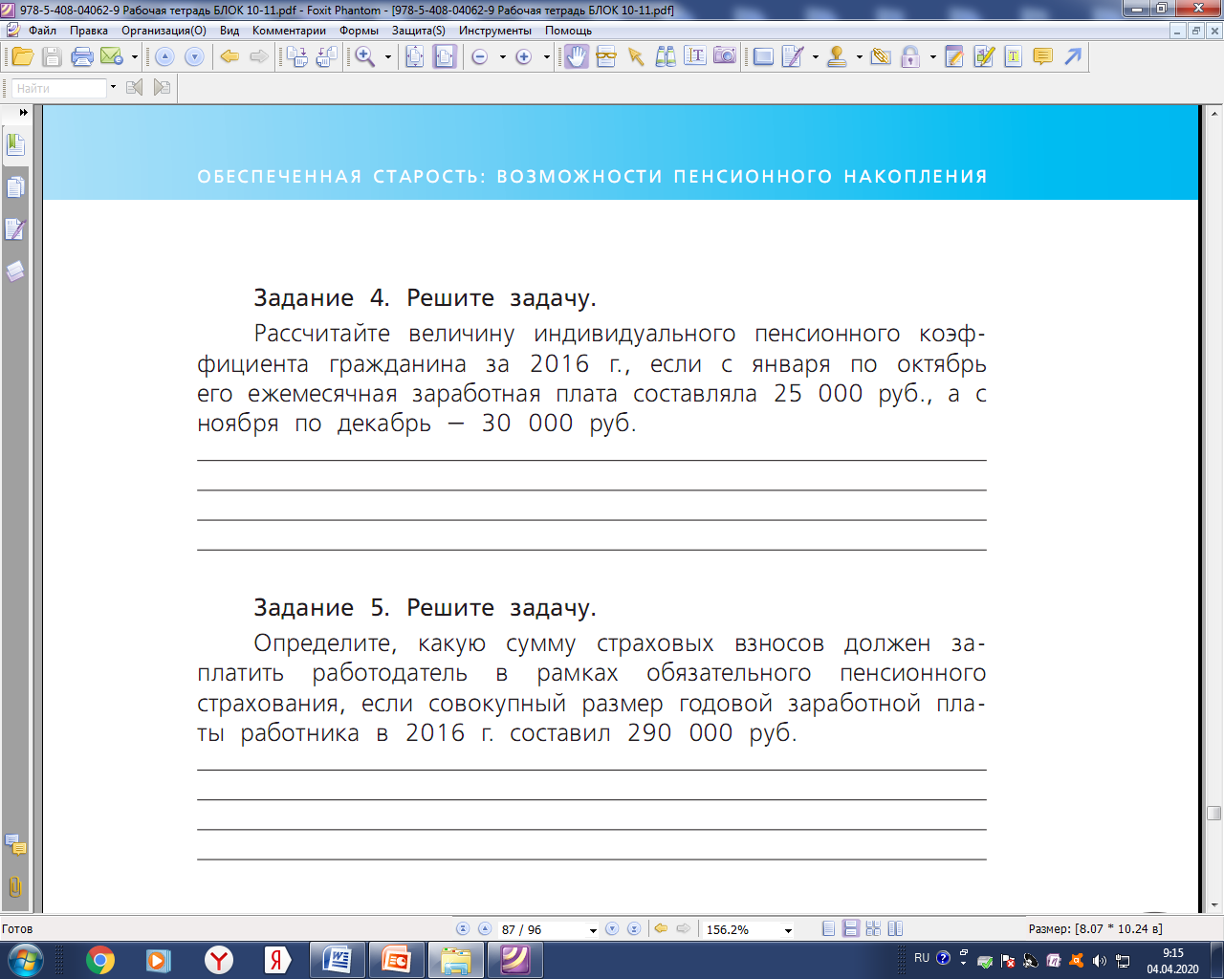

**Б.Составить синквейны**

**8.**Используя слайды и учебники, ребята делятся знаниями о видах пенсий: пенсия по государственному пенсионному обеспечению, накопительная, добровольная и социальная пенсия и заполняют таблицу «за» и «против» проблемы урока «Нужно ли думать о пенсии смолоду?» **Слайды 22-24**

**9**.На заключительном этапе урока практико – аналитическое задание, которое способствует развитию личностных и коммуникативных УУД.

**А) БЛИЦ - ТУРНИР капитанов**

* *Какая реформа произошла в пенсионной системе РФ?*
* *Почему повысили пенсионный возраст?*
* *У этих людей пенсионный возраст повышается, но выходить на пенсию эти люди всё равно будут раньше других в силу своих профессий. Кто эти люди?*
* *Во сколько вы выйдете на пенсию?*

**Б) «Мозговой штурм»: работа с таблицей**

**Учитель:** ребята, мы с вами хорошо поработали. Давайте теперь вернемся к нашему проблемному вопросу: нужно ли думать о пенсии смолоду? (обсуждение результатов заполнения таблицы). **Выступление команд.**

**1 команда**: Здравствуйте! Очень хочу услышать ваш ответ.

Я устроился на работу, заработная плата 30 тысяч рублей, но 20 тысяч рублей я получаю в конверте, а 10 тысяч по ведомости. Мой товарищ получает намного ниже меня 10 тысяч по ведомости, в конвертах им денег не платят. После того, как мы станем пенсионерами, будет ли моя пенсия больше чем у моего товарища?

**Ответ команды**:

**Нет.** Взносы в Пенсионный фонд работодатели отчисляют с официальной зарплаты (зарплата по ведомости). Так что пенсионные накопления у вас и вашего товарища будут одинаковые, так как и зарплата у вас по ведомости одинаковая.

**Советы: Избегайте работодателей, уклоняющихся от уплаты налогов и взносов или выдающих жалование « в конверте», контролируй, начисляет ли работодатель взносы в ПФ.**

**Внимательно изучай письма ПФ о состоянии твоего лицевого счета.**

**Вывод для таблицы**: в течение трудовой деятельности ты должен заботится о постоянном зачислении взносов в Пенсионный фонд.

**Выступление 2 команды:**

Здравствуйте! Очень хочу услышать ваш ответ. Мне 16 лет. Я услышала, что можно увеличить свою будущую пенсию. Как можно это сделать?

**Ответ команды:**

**Советы:** сделать это просто. Обдуманно выбирай управляющую компанию или НПФ.

Не забывай контролировать работу выбранной тобой управляющей компании или НПФ. Информация о результатах инвестирования средств пенсионных накоплений управляющей компанией, которую ты выбрал, указывается в выписке о состоянии твоего ИЛС. Если ты в свое время передал свои пенсионные накопления в НПФ, то жди письмо и от него с информацией о результатах инвестирования.

**Вывод для таблицы: *Не спеши инвестировать пенсию. Внимательно изучай управляющие компании и негосударственные пенсионные фонды.***

*(Выводы высвечиваются на интерактивной доске и дети записывают их*

*в тетрадях)****.***

|  |  |  |
| --- | --- | --- |
| Проблемный вопрос | Аргументы  «за» | Аргументы  «против» |
| Нужно ли думать о пенсии смолоду? | Необходимо как можно быстрее устроиться на работу, чтобы получить СНИЛС, на которой работодатель будет перечислять деньги на твою будущую пенсию | НПФ могут лишиться лицензии |
| В течение трудовой деятельности ты должен заботится о постоянном зачислении взносов в Пенсионный фонд | Неизвестно смогут ли фонды что-то заработать |
| Не забывай контролировать работу выбранной тобой управляющей компании или НПФ. Информация о результатах инвестирования средств пенсионных накоплений управляющей компанией, которую ты выбрал, указывается в выписке о состоянии твоего ИЛС. Если ты в свое время передал свои пенсионные накопления в НПФ, то жди письмо и от него с информацией о результатах инвестирования. |  |

**Учитель:** исходя из результатов заполненной таблицы, можно сделать вывод - **думать о пенсии действительно необходимо в молодом возрасте.**

**И какой будет твоя пенсия, зависит только от тебя!**

**11. Подведение итогов урока**:

**Учитель**: Вы все активно поработали на уроке.

1.Давайте проверим насколько у вас прочные знания. Для этого предлагаю выполнить тестирование в учебнике на стр. 22 -23

Проверяем по монитору друг у друга. 14 плюсов – это «5» баллов, 12-13 –«4».

**ИТОГО: Выставление оценок за работу**

2.РЕФЛЕКСИЯ

Рефлексия деятельности может проходить в форме самооценки (по заранее подготовленным анкетам)

( поставить + или -)

 у меня всё получилось

были затруднения, но я справился

**у** меня не получилось работать в группе

 у тебя всё получилось

 у тебя возникли затруднения, но ты справился

у тебя не получилось работать в группе

**Оценка работы группы (поставить знак +)**

Мы работали слаженно

и у нас всё получилось.

У нас были затруднения, но мы справились самостоятельно.

У нас были затруднения, мы справились с помощью учителя

**12.Домашнее задание**: эссе по теме «Моя будущая пенсия в моих руках».

**ДОПОЛНИТЕЛЬНЫЙ МАТЕРИАЛ**

**Проверь свои знания:**

1.     Страховщиком по обязательному пенсионному страхованию является:

А)  страховой агент;

Б)  Пенсионный фонд Российской Федерации;

В)  управляющая компания.

2.     При регистрации в системе обязательного пенсионного страхования каждому гражданину открывается:

А)  светлое будущее;

Б)  возможность бесплатного проезда;

В)  индивидуальный лицевой счет.

3.     После регистрации в системе обязательно пенсионного страхования гражданину на руки выдается:

А)  лицензия на пенсию;

Б)  страховое свидетельство;

В)  пенсионное удостоверение.

4.     Пенсия по старости на общих основаниях устанавливается при достижении возраста:

А)  женщины – 55, мужчины – 60;

Б)  женщины –60, мужчины – 65;

В)  женщины – 75, мужчины – 85.

5.     Минимальный трудовой стаж, требуемый для установления трудовой пенсии по старости:

А)  1 месяц;

Б)  10 лет;

В)  5 лет.

6.     Трудовая пенсия по старости состоит из нескольких частей:

А)  государственной и личной;

Б) страховой и накопительной;

В)  семейной и государственной.

7.     Отметьте существующие виды пенсий:

А) по старости;

Б) по потере паспорта;

В) по инвалидности;

Г) по многодетности;

Д) по нетрудоспособности.

8.     Взносы на обязательное пенсионное страхование уплачивают:

А)  родители;

Б)  страховая компания;

В)  работодатель.

9.     Кто может добровольно уплачивать дополнительные взносы на накопительную часть трудовой пенсии:

     А)  все граждане РФ;

     Б)   работающие граждане;

     В)  пенсионеры.

10. Как можно распорядиться своими пенсионными накоплениями:

     А)   перевести в банк;

     Б) перевести в управляющую компанию или негосударственный пенсионный фонд;

      В)  снять наличными.